健行科技大學1031學年度【現代公民核心能力課程計畫】課堂日誌
課程名稱：科技烏托邦：文學原型與創生 上課日期：103 年 11 月 18 日
授課教師： 李小清 教學助理： 陳政宏 (TA用)
出席人數 | 應到： 60 人 實到： 60 人
授課  內容  摘要 | 在第一堂課中，同學分組在聯展中分享期中報告成果，和觀賞其他班級的成果。下堂課，老師講解「時間機器」的故事大綱。
學生  學習  狀況 | 積極參與活動，上課專心認真，主動觀察其他班級的成果和他組成果。
待決  問題 | 些許同學依然較害羞，不太敢發言。
上課照片  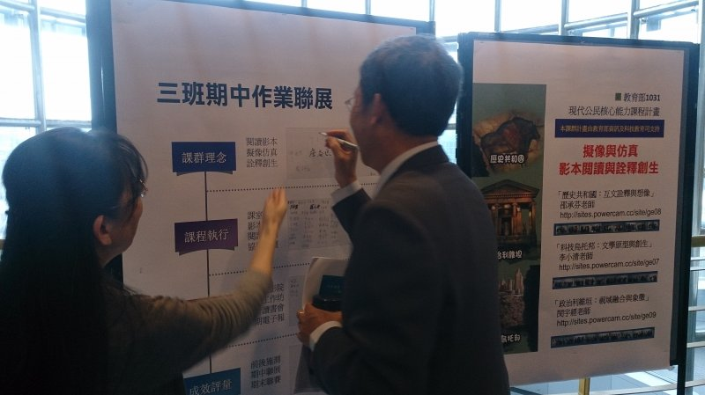 |  | 上課照片  